SISTEMA DE GESTIÓN DOCUMENTAL Y FLUJOS DE TRABAJO (BPM) ORIENTADO A MICROSERVICIOS

Proyecto:
Neptuno

Empresa:
Pasteurizadora La Mejor S.A.

Materia:
Desarrollo de Aplicaciones Basadas en Microservicios

Profesor:
JORGE KEVIN HERNANDEZ LASSO

Estudiantes:
JUAN DAVID LLANOS CASTAÑEDA 1152462
GIAN KARLO ABRIL FIERRO 1152466
KEVIN STEVEN MARIN CARDENAS 1152477
ALVARO SNEIDER PORTILLO MORA 1152497

Ingeniería de Sistemas - 2026
Universidad Francisco de Paula Santander
Colombia, N. Santander
Cúcuta
2026

Introducción
Se quiere realizar un aplicativo web basado en microservicios en el contexto de un sistema de gestión documental empresarial para Pasteurizadora La Mejor S.A., que permita controlar la radicación, el archivo y el trámite de documentos mediante flujos de trabajo (BPM) configurables, gestionando usuarios con distintos roles para administrar accesos, catálogos maestros, expedientes, plantillas y bitácora de auditoría.
Dicha aplicación busca ofrecer a los usuarios operativos un seguimiento constante del estado de cada documento a lo largo de su trámite, informándoles sobre tareas pendientes y alertas de vencimiento (SLA). Además, le presta a la organización la posibilidad de estandarizar la generación de documentos a partir de plantillas, mantener un expediente central organizado por áreas y garantizar la trazabilidad e inalterabilidad de cada acción mediante una bitácora de auditoría.
El diseño y desarrollo del sistema se enmarca dentro de la normativa colombiana vigente en materia de gestión de información institucional. En particular, se tiene en cuenta la Ley 1581 de 2012 (Ley de Protección de Datos Personales o Ley de Habeas Data), que regula el tratamiento de los datos personales de los usuarios y funcionarios registrados en la plataforma, y la Ley 594 de 2000 (Ley General de Archivos), que establece los principios y procesos generales de la función archivística aplicables a la organización, conservación y gestión de los documentos de la organización.

Implementación
El desarrollo de la aplicación web de Neptuno está basado en dos apartados como lo son: el cliente y el servidor.
El desarrollo del lado del servidor (Backend) se estructura como un conjunto de 4 microservicios independientes, cada uno construido con el lenguaje/framework más adecuado a su naturaleza (Java/Spring Boot, Node.js/Express, Node.js/NestJS y Go), agrupados según los bounded contexts identificados mediante Diseño Guiado por el Dominio (DDD): autenticación y catálogos, gestión documental, motor de flujos (BPM) y bitácora/infraestructura transversal. Cada microservicio implementa sus propios modelos, controladores y rutas siguiendo los límites de sus agregados, e incorpora autenticación y control de acceso basado en roles (RBAC) mediante JWT para proteger las funcionalidades y los documentos según el perfil del usuario.
Para la persistencia se emplean 4 bases de datos MySQL independientes (una por microservicio), alojadas en un único clúster de Amazon RDS, respetando así el principio de que cada microservicio es dueño exclusivo de sus datos. El almacenamiento de los documentos y anexos (PDF, imágenes, adjuntos) se delega a MinIO, un servicio de almacenamiento de objetos compatible con S3, desacoplando los archivos pesados de las bases de datos relacionales. Los microservicios se empaquetan como contenedores gestionados con Podman y se despliegan todos dentro de una misma instancia EC2 de AWS, comunicándose de forma síncrona vía REST y de forma asíncrona a través de RabbitMQ para la publicación de eventos (por ejemplo, hacia ms-audit-infra).
En el caso del cliente (frontend) se contempla una aplicación web estática que consume las diferentes API REST expuestas por los microservicios. Ésta será usada por los usuarios, quienes acceden o se loguean estando previamente registrados para permitir el acceso a cada una de las páginas principales o privadas, tales como la radicación de documentos, la bandeja de tareas, el expediente central y el diseñador de flujos. El frontend se aloja como archivos estáticos en un bucket de Amazon S3 y se distribuye globalmente mediante Amazon CloudFront como CDN, mientras que el control de las páginas privadas se realiza mediante el token JWT entregado por ms-auth-catalogs al momento de loguearse.

Caso Estudio
N E P T U N O – Sistema de Gestión Documental, Radicación, Archivo y Flujos de Trabajo (BPM) de Pasteurizadora La Mejor S.A.
Contextos Delimitados
Se relacionan los nombres de los contextos delimitados, las entidades asociadas y las historias de usuario relacionadas.
Historias de Usuario:
Las historias de usuario son parte de un enfoque ágil que ayuda a cambiar el enfoque de escribir sobre los requisitos a hablar sobre ellos. Todas las historias de usuario ágiles incluyen una oración escrita o dos y, más importante aún, una serie de conversaciones sobre la funcionalidad deseada. A partir de la descripción y definición del caso de estudio se identificaron 85 historias de usuario, agrupadas en 5 bounded contexts (contextos delimitados) mediante DDD y distribuidas en 4 microservicios, tal como se detalla a continuación.

Diseño Guiado por el Dominio (DDD)
Bounded contexts: IAM (Identidad y Accesos)
Raíz de Agregación | Entidades Internas | Objetos de Valor
Usuario | Sesión | UserId, Email, NombreCompleto, EstadoUsuario
Rol | Permiso | RoleId, NombreRol, CodigoPermiso

Bounded contexts: Parametrización y Datos Maestros
Raíz de Agregación | Entidades Internas | Objetos de Valor
Área | Ninguna | AreaId, NombreArea, CodigoArea
Tipo Documental | Ninguna | TipoDocumentalId, NombreTipo, EstadoTipo
Entidad Externa | Ninguna | EntidadId, NIT, RazonSocial

Bounded contexts: Core Documental y Archivo
Raíz de Agregación | Entidades Internas | Objetos de Valor
Radicado | Anexo, CopiaInformativa | CodigoRadicado, OrigenRadicado, ClaseDocumento, Metadatos
Expediente | CarpetaArea, SubcarpetaTema, DocumentoArchivado | ExpedienteId, RutaEstructura, NivelAccesoRBAC
Plantilla | VariablePlantilla | PlantillaId, NombrePlantilla, OrigenPermitido

Bounded contexts: Motores y Flujos (BPM)
Raíz de Agregación | Entidades Internas | Objetos de Valor
Flujo de Trabajo | EstadoFlujo, Transición, AsignaciónNodo, PolíticaSLA | FlujoId, VersionFlujo, EstadoPublicacion
Trámite | TareaPendiente, FirmaRegistro | TramiteId, TenenciaUnica, SLAIndicador

Bounded contexts: Auditoría
Raíz de Agregación | Entidades Internas | Objetos de Valor
Registro de Bitácora | Ninguna | AuditId, UsuarioId, Accion, FechaHora, HashInalterabilidad

Entidades o Modelos
- Usuario
- Sesión
- Rol
- Permiso
- Área
- Tipo Documental
- Entidad Externa
- Radicado
- Anexo
- Copia Informativa
- Expediente
- Carpeta Área
- Subcarpeta Tema
- Documento Archivado
- Plantilla
- Variable Plantilla
- Flujo de Trabajo
- Estado Flujo
- Transición
- Asignación Nodo
- Política SLA
- Trámite
- Tarea Pendiente
- Firma Registro
- Registro de Bitácora
Agregados:
- Usuario
- Rol
- Área
- Tipo Documental
- Entidad Externa
- Radicado
- Expediente
- Plantilla
- Flujo de Trabajo (Definición)
- Trámite (Instancia de Flujo)
- Registro de Bitácora

Arquitectura de Microservicios y Distribución
Con base en los contextos delimitados definidos mediante DDD, las 85 historias de usuario del caso de estudio se agruparon y distribuyeron en 4 microservicios, buscando alta cohesión dentro de cada dominio y bajo acoplamiento entre ellos:
MICROSERVICIO | DOMINIO / RESPONSABILIDAD | NÚMERO HISTORIAS
ms-auth-catalogs | Autenticación, Seguridad y Datos Maestros | 17
ms-document-management | Gestión Documental, Radicación y Archivo | 25
ms-workflow-bpm | Motor BPM y Bandeja de Tareas | 34
ms-audit-infra | Bitácora Transversal y Requerimientos No Funcionales | 9
Total: | 4 microservicios | 85

Historias de Usuario por Microservicio
ms-auth-catalogs (Autenticación, Seguridad y Datos Maestros)
HISTORIAS DE USUARIO | NÚMERO_HISTORIAS
HU-001 - Iniciar sesión  HU-002 - Cerrar sesión  HU-003 - Crear usuario  HU-004 - Editar usuario  HU-005 - Eliminar usuario  HU-006 - Consultar y buscar usuarios  HU-007 - Crear rol  HU-008 - Editar rol  HU-009 - Eliminar rol  HU-010 - Consultar roles  HU-011 - Asignar permisos a un rol  HU-012 - Asignar roles a un usuario  HU-013 - Restringir el acceso a funcionalidades por rol  HU-014 - Restringir el acceso a documentos por rol  HU-015 - Administrar catálogo de tipos documentales  HU-016 - Administrar catálogo de áreas  HU-022 - Administrar entidades | 17

ms-document-management (Gestión Documental, Radicación y Archivo)
HISTORIAS DE USUARIO | NÚMERO_HISTORIAS
HU-017 - Registrar radicado con consecutivo único  HU-018 - Clasificar el radicado por origen  HU-019 - Capturar metadatos obligatorios  HU-020 - Consultar el detalle de un radicado  HU-021 - Editar metadatos de un radicado  HU-023 - Listar y filtrar radicados  HU-024 - Restringir la radicación de Recibidos  HU-025 - Adjuntar un archivo a un radicado  HU-026 - Validar el formato de los archivos  HU-027 - Adjuntar múltiples archivos  HU-028 - Visualizar y descargar anexos  HU-029 - Eliminar un anexo  HU-030 - Crear estructura de carpetas por Área  HU-031 - Crear subcarpetas por Tipo de Expediente  HU-032 - Consultar Expediente Central  HU-033 - Restringir acceso al Expediente por Rol  HU-034 - Cargar documento directo al Expediente  HU-035 - Cargar plantilla con variables  HU-036 - Asociar plantilla a tipo de origen  HU-037 - Renderizar datos en plantilla  HU-038 - Generar y exportar PDF desde plantilla  HU-039 - Capturar metadatos extendidos  HU-040 - Clasificar documento por Clase  HU-041 - Enviar copias informativas  HU-042 - Visualizar copias en bandeja secundaria | 25

ms-workflow-bpm (Motor BPM y Bandeja de Tareas)
HISTORIAS DE USUARIO | NÚMERO _HISTORIAS
HU-048 - Crear un flujo de trabajo  HU-049 - Editar un flujo de trabajo  HU-050 - Desactivar un flujo de trabajo  HU-051 - Consultar los flujos de trabajo  HU-052 - Visualizar el flujo en un lienzo gráfico  HU-053 - Crear un estado  HU-054 - Editar un estado  HU-055 - Definir estado inicial y estados finales  HU-056 - Crear una transición  HU-057 - Editar una transición  HU-058 - Eliminar una transición  HU-059 - Asignar roles o áreas a un estado  HU-060 - Quitar roles o áreas de un estado  HU-061 - Publicar un flujo  HU-062 - Iniciar trámite en un flujo  HU-063 - Ver la bandeja de tareas pendientes  HU-064 - Filtrar y ordenar la bandeja  HU-065 - Abrir un documento desde la bandeja  HU-066 - Aprobar un documento  HU-067 - Cancelar un documento  HU-068 - Devolver un documento al estado anterior  HU-069 - Asignar responsable a un paso  HU-070 - Tomar tarea de un grupo/rol (Claim)  HU-071 - Bloquear tenencia única del Original  HU-072 - Configurar tiempo límite general  HU-073 - Configurar tiempo límite por paso  HU-074 - Visualizar alertas de vencimiento (SLA)  HU-075 - Aplicar firma electrónica a un documento  HU-076 - Configurar estados que requieren firma  HU-077 - Visualizar las firmas de un documento  HU-078 - Crear nueva versión de un flujo activo  HU-079 - Mantener trámites en curso en versión original  HU-080 - Consultar historial de versiones de flujo  HU-083 - Adaptar consulta a dispositivos móviles | 34

ms-audit-infra (Bitácora Transversal y Requerimientos No Funcionales)
HISTORIAS DE USUARIO | NÚMERO_HISTORIAS
HU-043 - Registrar eventos en la bitácora  HU-044 - Garantizar inalterabilidad de bitácora  HU-045 - Registrar cambios de estado y observaciones  HU-046 - Consultar el historial de un documento  HU-047 - Filtrar la bitácora  HU-081 - Configurar copias de seguridad periódicas  HU-082 - Restaurar información desde copia de seguridad  HU-084 - Verificar los tiempos de respuesta  HU-085 - Verificar la concurrencia de usuarios | 9

Microservicios
A continuación se define cada microservicio, como también las funcionalidades de cada uno.
ms-auth-catalogs — Autenticación, Seguridad y Datos Maestros
Propósito: Microservicio encargado del login, la emisión de JWT y la gestión de usuarios, roles y catálogos maestros del sistema (áreas y entidades externas). Permite iniciar y cerrar sesión, administrar usuarios, crear y asignar roles y permisos, y mantener los catálogos base que usan los demás microservicios.
Tecnología: Java (Spring Boot) | Base de datos: MySQL (RDS) — auth_catalogs_db
Por qué: Se eligió Java con Spring Boot por su robustez en seguridad: Spring Security es el estándar de la industria para el manejo de criptografía, autenticación y control de acceso, evitando reinventar mecanismos sensibles de login y emisión de JWT.
ms-document-management — Gestión Documental, Radicación y Archivo
Propósito: Microservicio responsable de la radicación de documentos, la captura de metadatos, la gestión de anexos, el renderizado de plantillas y la organización del expediente por áreas y subcarpetas. Es el núcleo funcional del sistema de gestión documental y el principal consumidor de MinIO para el almacenamiento de archivos.
Tecnología: Node.js (Express) | Base de datos: MySQL (RDS) — document_management_db
Por qué: Se eligió Express por su naturaleza minimalista y su excelente manejo de operaciones de Entrada/Salida (I/O), lo que permite subir documentos pesados a MinIO mediante streams sin saturar la memoria de la EC2.
ms-workflow-bpm — Motor BPM y Bandeja de Tareas
Propósito: Microservicio que implementa el motor de flujos de trabajo (BPM): diseño de flujos, estados y transiciones, asignación de tareas por roles, bandeja de tareas, control de tenencia única del documento original, validación de reglas de negocio, SLA por paso y general, firma electrónica y versionamiento de flujos.
Tecnología: Node.js (NestJS) | Base de datos: MySQL (RDS) — workflow_bpm_db
Por qué: Se eligió NestJS porque ofrece el mismo orden estricto de Spring Boot (controladores, servicios, tipos) pero con un consumo de memoria considerablemente menor (~150 MB), lo cual es adecuado para una máquina de estados con lógica de negocio compleja.
ms-audit-infra — Bitácora Transversal y Requerimientos No Funcionales
Propósito: Microservicio transversal que escucha los eventos publicados por los demás microservicios en RabbitMQ y guarda el historial inalterable (bitácora de auditoría), garantizando su trazabilidad. También agrupa los requerimientos no funcionales relacionados con copias de seguridad, restauración, tiempos de respuesta y concurrencia.
Tecnología: Go | Base de datos: MySQL (RDS) — audit_infra_db
Por qué: Se eligió Go por su máxima eficiencia: un consumo de apenas ~15 MB de RAM lo hace ideal para un servicio que escucha eventos en segundo plano (RabbitMQ) y debe procesar miles de registros de log sin impactar los recursos de la EC2.

Arquitectura
La arquitectura de la aplicación está basada en microservicios poliglotas (cada uno en el lenguaje/framework más adecuado a su responsabilidad), empaquetados en contenedores gestionados con Podman y desplegados dentro de una misma instancia EC2 de AWS. Cada microservicio expone su propia REST API y es dueño exclusivo de su base de datos, comunicándose con los demás de forma síncrona (REST) para consultas puntuales y de forma asíncrona (RabbitMQ) para la publicación de eventos de auditoría.
El frontend, al ser una aplicación estática, se separa completamente del backend: se aloja en un bucket de Amazon S3 y se sirve a los usuarios a través de Amazon CloudFront como CDN, mejorando los tiempos de carga y reduciendo la carga sobre la EC2. Los documentos y anexos generados o cargados por los usuarios no se guardan en las bases de datos relacionales, sino en MinIO, un almacenamiento de objetos compatible con S3 pensado para archivos pesados. Las 4 bases de datos MySQL (una por microservicio) se alojan en un único clúster de Amazon RDS, centralizando la administración, los respaldos y el monitoreo de la capa de persistencia sin romper el principio de independencia de datos entre microservicios.
Arquitectura Neptuno:
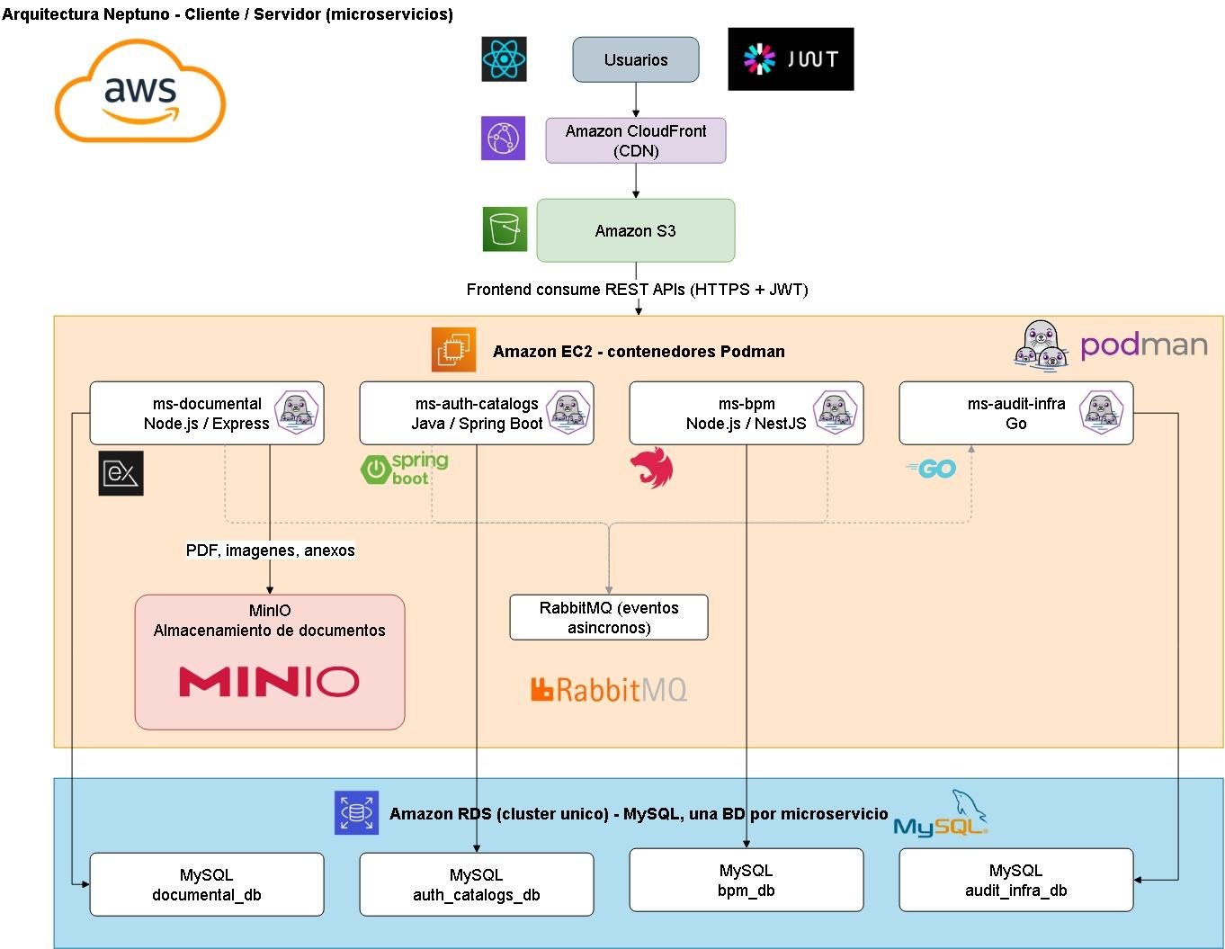

Entorno de Desarrollo y Producción
El entorno de desarrollo de la aplicación está hecho desde el servidor local de la máquina (localhost), donde se implementan todos los cambios, actualizaciones importantes y donde se prueba antes de llevarlo a producción.
El entorno de producción de la aplicación está hecho desde un servidor remoto, donde se guardarán los cambios y serán reflejados al cliente final (usuarios).
Todos estos cambios, del servidor local al remoto, pasarán primero por los cambios en los distintos repositorios de control de versiones para su continuo despliegue a producción.
